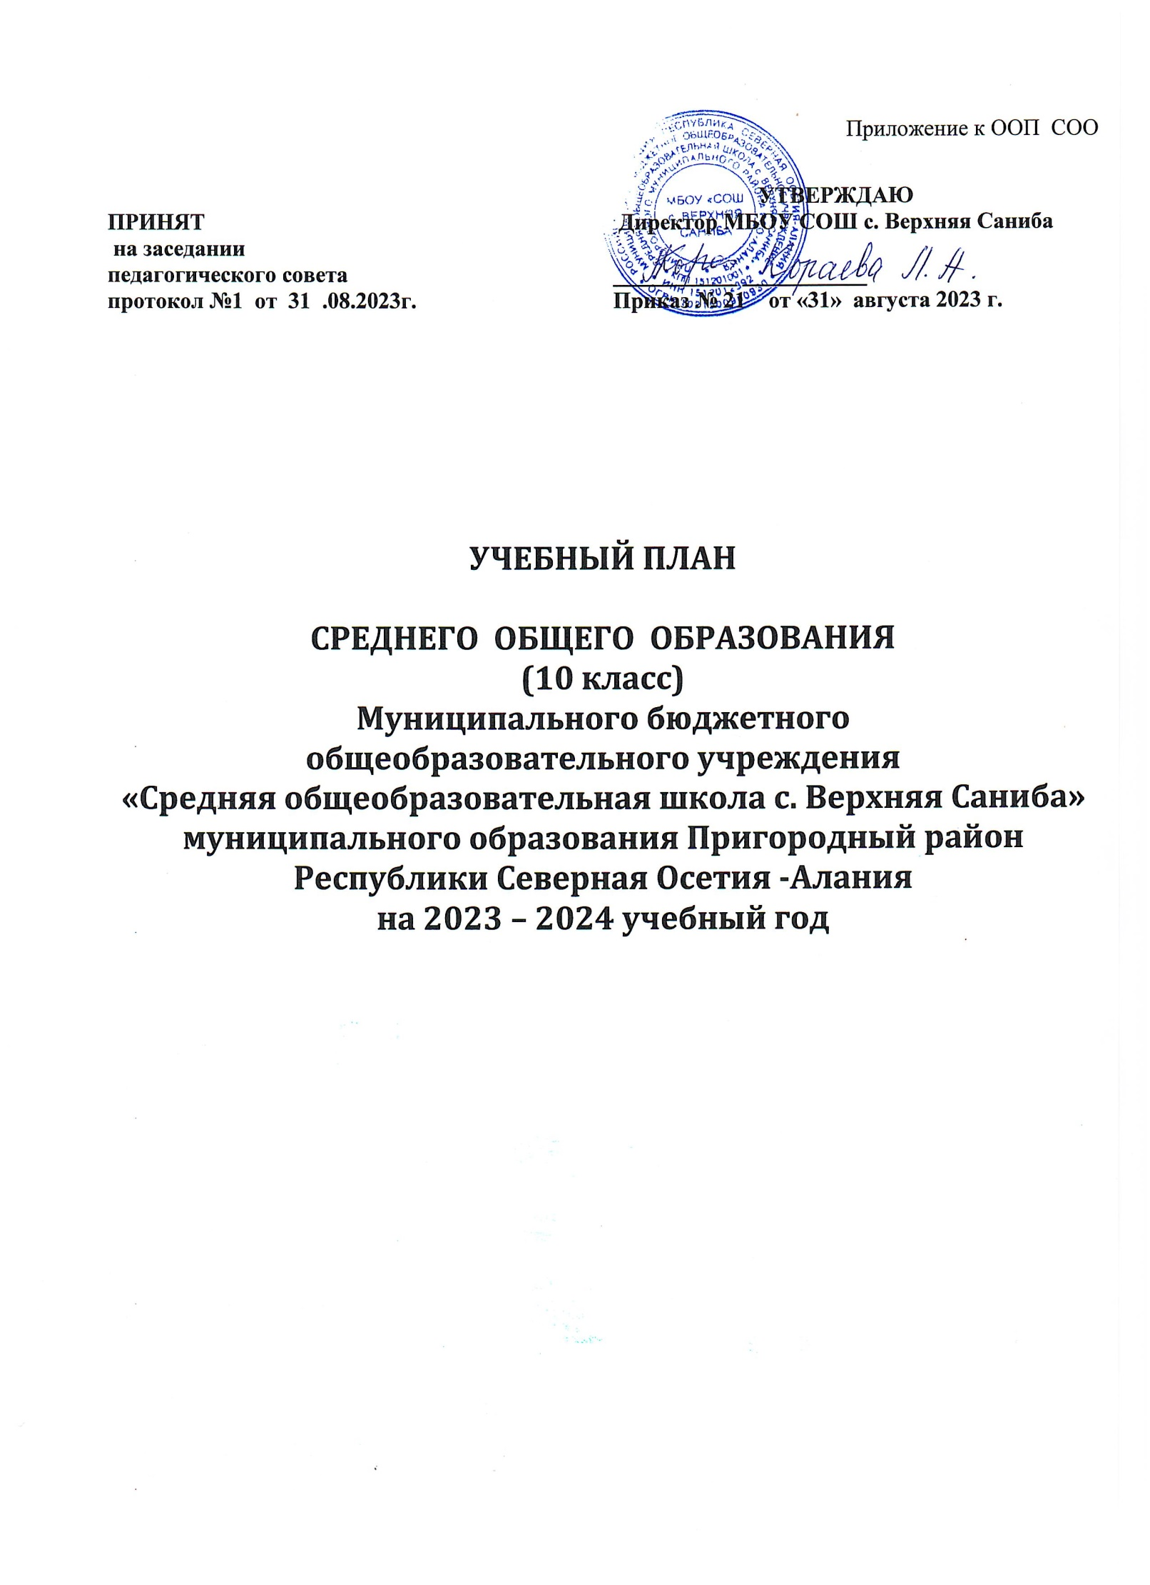

Учебный план
среднего общего образования для 10 класса

по обновленным ФГОС СОО на 2023-2024 учебный год

Пояснительная записка
При составлении учебного плана ФГОС СОО в качестве нормативно-правовой основы использованы документы:

- Федеральный Закон № 273- ФЗ от 29.12.2012 «Об образовании в Российской Федерации».
- Закон Республики Северная Осетия-Алания от 27 декабря 2013 года № 61-РЗ «Об образовании в Республике Северная Осетия-Алания».
- Федеральный государственный образовательный стандарт среднего общего образования, утвержденным приказом Министерства просвещения Российской Федерации от 17 мая 2012 года №413 (с изм. от 12.08.2022 № 732).
- Федеральный перечень учебников, рекомендуемых к использованию при реализации имеющих государственную аккредитацию образовательных программ начального общего, основного общего, среднего общего образования», утвержденный приказом Министерства просвещения Российской федерации от 21.09.2022 № 858.
- Постановление Главного государственного санитарного врача РФ от 28.09.2020 № 28 «Об утверждении санитарных правил СП 2.4.3648-20 «Санитарно- эпидемиологические требования к организациям воспитания и обучения, отдыха и оздоровления детей и молодежи».
- Порядок организации и осуществления образовательной деятельности по основным общеобразовательным программам - образовательным программам начального общего, основного общего и среднего общего образования, утвержденный приказом Министерства просвещения Российской Федерации от 22.03.2021 № 115.
- Федеральная образовательная программа среднего общего образования (приказ Минпросвещения от 23.11.2022 № 1014).

III уровень — среднее общее образование (нормативный срок 2 года) — является завершающим этапом общеобразовательной подготовки, обеспечивающим освоение обучающимися общеобразовательных программ среднего общего образования, развитие устойчивых познавательных интересов и творческих способностей обучающегося, формирование навыков самостоятельной учебной деятельности на основе личностно - ориентированного обучения.
Цель учебного плана среднего общего образования:
-обновить содержание и структуру среднего общего образования в процессе модернизации образования, обеспечить новое качество обучения.
Задачи:
-предоставить возможность обучающимся получить за счет бюджетного финансирования полноценное среднее общее образование, соответствующее современным требованиям, позволяющее успешно продолжить образование в средних специальных или в высших учебных заведениях;
-создать условия для получения и усвоения, а также успешного применения обучающимися знаний, умений и навыков в соответствии с реализуемыми программами;
-сохранить психофизическое здоровье обучающихся;
-развить творческие способности и сотворческие принципы работы всех участников образовательного процесса;
-оптимизировать содержание и организацию образовательного процесса;
-повысить качество и результативность образовательного процесса и придать ему стабильную положительную тенденцию.

Учебный план сохраняет в необходимом объеме обязательный минимум федерального государственного образовательного стандарта, который обеспечивает преемственность уровней общего образования и учебных предметов, предоставляет возможность обучающимся успешно продолжить образование на последующих уровнях обучения.
Учебный план 10-го профильного класса ориентирован на реализацию и достижение запланированных результатов обучения по ФГОС СОО. Учебный план, режим работы школы обеспечивают выполнение ФГОС СОО в соответствии с интересами и потребностями учащихся, способствуя реализации идеи развития личности в культурно-нравственном и интеллектуальном плане, обеспечивая условия для самовыражения и самоопределения обучающихся.
Учебный план определяет нормативный срок освоения основной образовательной программы среднего общего образования - 2 года; 68 учебных недель: 34 недели – 10 класс, 33 недели – 11 класс; количество учебных занятий за 2 года на одного обучающегося – 2312 часов.
Образовательный процесс осуществляется по универсальному профилю. Универсальный профиль ориентирован на такие предметы, как математика и история, основываясь на выборе обучающихся и условиях школы.
Учебный план состоит из двух частей: обязательной части и части, формируемой участниками образовательных отношений.
Обязательная часть учебного плана определяет состав 15 учебных предметов:
Русский язык, Литература, Родной язык, Родная литература, Английский язык, Математика (Алгебра и начала математического анализа, Геометрия, Вероятность и статистика), Информатика, Физика, Химия, Биология, История, Обществознание, География, Физическая культура и ОБЖ.
Учебный план предусматривает изучение 2 учебных предметов на углубленном уровне: математика и история .
Часть учебного плана, формируемая участниками образовательных отношений, определяет время, отводимое на изучение содержания образования, обеспечивающего реализацию интересов и потребностей обучающихся, их родителей (законных представителей), педагогического коллектива, обеспечивает реализацию социального образовательного заказа и индивидуальное развитие обучающихся. В учебный план включены профильно ориентированные и общеразвивающие элективные курсы: «Индивидуальный проект»,
Обязательным элементом является выполнение обучающимися индивидуального проекта. Индивидуальный проект представляет собой учебный проект или учебное исследование, выполняемое обучающимся в рамках одного или нескольких учебных предметов с целью приобретения навыков в самостоятельном освоении содержания и методов избранных областей знаний и/или видов деятельности, или самостоятельном применении приобретенных знаний и способов действий при решении практических задач, а также развития способности проектирования и осуществления целесообразной и результативной деятельности (познавательной, конструкторской, социальной, художественно- творческой, иной). Для реализации индивидуального проекта каждым учащимся 10-х классов в учебном плане выделен 1 час из вариативной части учебного плана. Выполнение индивидуального проекта в 10-м классе ФГОС СОО школы регламентируется Положением об индивидуальных проектах учащихся 10-х классов ФГОС СОО.
Промежуточная аттестация подразделяется на полугодовую, которая проводится по каждому учебному предмету по итогам полугодия, а также годовую промежуточную аттестацию, которая проводится по каждому учебному предмету по итогам учебного года.
Сроки проведения промежуточной аттестации - в соответствии с календарным учебным графиком. Промежуточная аттестация обучающихся проводится в форме комплексной контрольной работы, итоговой контрольной работы, административной контрольной работы,

письменных и устных экзаменов, тестирования, защиты индивидуального/группового проекта.
В случаях, предусмотренных образовательной программой, в качестве результатов промежуточной аттестации могут быть зачтены выполнение тех или иных заданий, проектов в ходе образовательной деятельности, результаты участия в олимпиадах, конкурсах, конференциях, иных подобных мероприятиях.
Годовая промежуточная аттестация проводится на основе результатов полугодовых промежуточных аттестаций. Годовая оценка выставляется как среднее арифметическое полугодовых отметок.

Недельный, годовой учебный план
МБОУСОШс.В.Саниба, реализующий основную образовательную программу среднего общего образования (универсальный профиль для 10 класса)

Предметные области |  | Учебные  предметы  Классы | Уровень обучения | 10  класс | 11  класс
 | Обязательная часть
Русский язык  и литература |  | Русский язык | Б | 2 (68)
 |  | Литература | Б | 3(102)
Родной язык  и родная литература |  | Родной (осетинский) язык | Б | 1 (34)
 |  | Родная(осетинская) литература | Б | 2 (68)
Иностранный язык |  | Иностранный  (английский) язык | Б | 3(102)
Математика  и информатика |  | Алгебра и начала математического анализа  Геометрия  Вероятность и статистика  Информатика | У | 4(136)
 |  |  |  | 2(68)
 |  |  |  | 1(34)
 |  |  |  | 1(34)
Общественные науки |  | История | У | 4(102)
 |  | Обществознание | Б | 2(68)
 |  | География | Б | 1(34)
Естественные науки |  | Физика | Б | 2(68)
 |  | Химия | Б | 1(34)
 |  | Биология | Б | 1(34)
Физическая культура, экология и основы безопасности жизнедеятельности |  | Физическая культура | Б | 2(68)
 |  | Основы безопасности жизнедеятельности | Б | 1(34)
Индивидуальный проект (ИП) |  | Индивидуальный проект (ИП) | ЭК | 1(34)
Итого: |  |  |  | 1122(34)
Часть, формируемая участниками образовательных отношений
Естественные науки |  | Биология | Б | 1(34)
Курсы по выбору |  | Русский язык (элективный курс) | ЭК | 1(34)
 |  | Химия (элективный курс) | ЭК | 1(34)
Итого часов |  |  |  | 37 (1295)

